Software Requirements Specification

for

Smart Farm Cabai: Sistem Portabel Berbasis IoT untuk Optimalisasi Pengendalian Hama pada Tanaman Cabai
Version 2.0
Prepared by Kelompok PMLD Smart Farm Cabai

TRI DTETI SV UGM 2026
Oktober 2026
Table of Content

1. Introduction 1
1.1 Purpose 1
1.2 Document Conventions 1
1.3 Intended Audience and Reading Suggestions 1
1.4 Project Scope 1
1.5 References 2
2. Overall Description 2
2.1 Product Perspective 2
2.2 Product Features 3
2.3 User Classes and Characteristics 3
2.4 Operating Environment 3
2.5 Design and Implementation Constraints 3
2.6 User Documentation 4
2.7 Assumptions and Dependencies 4
3. System Features 4
3.1 Fitur Kontrol Perangkat IoT (Admin)4
3.2 Fitur Login Username dan 2 Permission6
3.3 Fitur Pencatatan Penyemprotan Pestisida7
3.4 Fitur Observasi Hama (Sticky Trap)9
3.5 Fitur Kelola Bedengan, Kalender, dan Grafik11
3.6 Fitur Kelola Pengguna dan Audit Log13
4. External Interface Requirements 14
4.1 User Interfaces 14
4.2 Hardware Interfaces 14
4.3 Software Interfaces 15
4.4 Communications Interfaces 15
5. Other Nonfunctional Requirements 15
5.1 Performance Requirements 15
5.2 Security Requirements 15
5.3 Software Quality Attributes 15
6. Other Requirements 16

Revision History
Name | Date | Reason For Changes | Version
Kelompok PMLD Smart Farm Cabai | 14 Oktober 2026 | Penyesuaian SRS dengan proposal PMLD 2026 dan program Laravel (login username, 2 permission, kelola bedengan/pengguna) | 2.0

Introduction

Purpose
Tujuan dari dokumen ini adalah mendokumentasikan kebutuhan perangkat lunak dashboard web Smart Farm Cabai, yaitu target luaran 2 proposal PMLD 2026 (sistem portabel berbasis IoT untuk optimalisasi pengendalian hama kutu kebul, kutu daun, dan thrips pada sekitar 1.000 tanaman cabai di lahan 500 m2), agar pengendalian hama bergeser dari cara reaktif-manual menjadi berbasis data.
Dokumen ini dibuat berdasarkan template IEEE untuk System Requirement Specification (SRS).

Intended Audience and Reading Suggestions
Dokumen ini ditujukan untuk petani/klien di lahan dataran tinggi, tim pengembang PMLD (project manager, system design, frontend developer, IoT engineer), dosen pembimbing, dan reviewer pendanaan. Disarankan membaca Bab 2 untuk gambaran umum, Bab 3 untuk rincian fitur per peran (Admin/User), serta Bab 4-5 untuk antarmuka dan kebutuhan nonfungsional.

Project Scope
Website yang dikembangkan adalah dashboard Smart Farm Cabai berbasis Laravel 12 yang terintegrasi ruang isolasi portabel (sekitar 5 tanaman per unit): kontrol aktuator IoT (lampu UV/LED dan mist maker melalui ESP32), pencatatan penyemprotan per bedengan interval 7 hari, observasi hama sticky trap, kalender interaktif, grafik tren, kelola bedengan dan pengguna, serta notifikasi jadwal penyemprotan.

References
Standar IEEE nomor ANSI / IEEE Std 1058.1-1987 (reaffirmed 1993), 18 September 2004.
Proposal PMLD 2026 Smart Farm Cabai (DTETI SV UGM); Madduri dkk., perangkap UV-A 398 nm; Boonyaprapasorn dkk., model Lotka-Volterra dan EIL; dokumentasi Laravel 12 dan ESP32.

Overall Description

Product Perspective
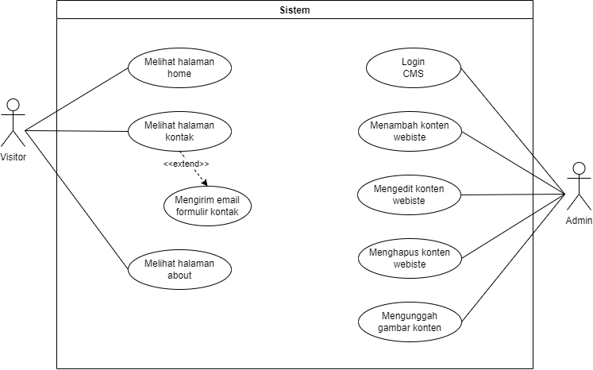
Dashboard web adalah satu subsistem dari Smart Farm Cabai: unit isolasi portabel + mikrokontroler ESP32 (pengendali lampu UV/LED dan mist maker) + sticky trap pasif + server Laravel lokal. Web menjadi pusat kontrol on-demand, pencatatan, dan visualisasi data; ESP32 mengeksekusi aktuasi semi-otomatis berbasis kondisi lingkungan dengan durasi terbatas.

Product Features
Dashboard menyediakan: (1) kontrol IoT khusus Admin dengan auto-off timer; (2) login username dengan 2 permission; (3) pencatatan dan edit penyemprotan pestisida; (4) observasi hama sticky trap; (5) kelola bedengan dinamis, kalender, pengingat 7 hari, dan grafik analisis; (6) kelola pengguna beserta audit log penghapusan.

User Classes and Characteristics
Ada 2 (dua) peran pengguna. Admin: mengontrol IoT, menambah dan mengedit semua data, menghapus data, mengelola bedengan dan pengguna (termasuk reset password), serta memantau audit. User: menginput dan mengedit data miliknya sendiri serta melihat kalender, grafik, dan riwayat; tanpa hak hapus dan tanpa kontrol IoT. Login memakai username tanpa email.

Operating Environment
Dashboard responsif di browser modern pada perangkat mobile maupun desktop dan membutuhkan koneksi ke server. Server memakai PHP 8.2, Laravel 12, database SQLite (dapat diganti MySQL), dan session database. Perangkat ESP32 terhubung ke server lokal via HTTP; lokasi lahan dekat sumber listrik utama sehingga tidak memerlukan panel surya.

Design and Implementation Constraints
Keterbatasan implementasi: server lokal tunggal dengan SQLite; autentikasi session sederhana (tanpa SSO); aktuasi IoT on-demand/berbasis kondisi dengan durasi terbatas (lampu 30 menit, mist 5 menit; siklus proposal 20-30 menit per sesi); sticky trap bersifat pasif sehingga jumlah serangga dihitung manual; klaim penarikan predator alami diperlakukan sebagai hipotesis.

User Documentation
Dokumentasi pengguna yang menyertai perangkat lunak: panduan login username, panduan input penyemprotan dan observasi hama, panduan admin (kelola bedengan/pengguna, reset password, filter audit), video demo end-to-end (target luaran 3 proposal), dan laporan akhir proyek (target luaran 4 proposal).

Assumptions and Dependencies
Asumsi: koneksi ke server lokal lancar; ESP32 dalam keadaan daring; tiap unit isolasi mencakup sekitar 5 tanaman; interval penyemprotan 7 hari per bedengan; sticky trap diganti berkala. Ketergantungan: ketersediaan listrik, stabilitas jaringan lokal, dan penggantian sticky trap memengaruhi kelengkapan data; jika jaringan terputus, kontrol dan pencatatan real-time tertunda.

System Features

3.1 Fitur Kontrol Perangkat IoT (Admin)
    - Description
Admin mengontrol Lampu LED/UV dan Mist Maker dari dashboard; status tampil di browser dengan auto-off timer. Setiap perubahan ON/OFF, baik yang dilaporkan ESP maupun dari tombol web Admin, tercatat pada tabel device_activities (perangkat, aktuator, status, sumber ESP/Web, pelaku, bedengan, waktu) dan tampil pada umpan Aktivitas Aktuator khusus Admin (50 terbaru, refresh 10 detik).
    - Stimulus/Response Sequences
Aksi pengguna | Respons sistem
- Admin menekan tombol Lampu/Mist
 | - Sistem mengubah status ON/OFF dan menjalankan timer auto-off (lampu 30 menit, mist 5 menit)
- Admin membiarkan timer habis / menekan tombol lagi
- User membuka panel kontrol IoT
 | - Tombol nonaktif dengan pesan khusus Admin
 | - Setiap perubahan ON/OFF tercatat (sumber ESP/Web) dan tampil di umpan Aktivitas Aktuator
 | - Pengingat jadwal dihitung dari riwayat penyemprotan dan observasi hama
 | - Menampilkan status terkini dan sisa timer

FR-IOT-1: kehadiran ESP tercatat via heartbeat/laporan (last_seen) tanpa panel daftar koneksi.
FR-IOT-2: tiap perubahan ON/OFF dari ESP tercatat via token perangkat beserta waktu dan IP pengirim.
FR-IOT-3: toggle web khusus Admin ikut tercatat (sumber WEB + nama pelaku), termasuk auto-off.
    - Activity Diagram
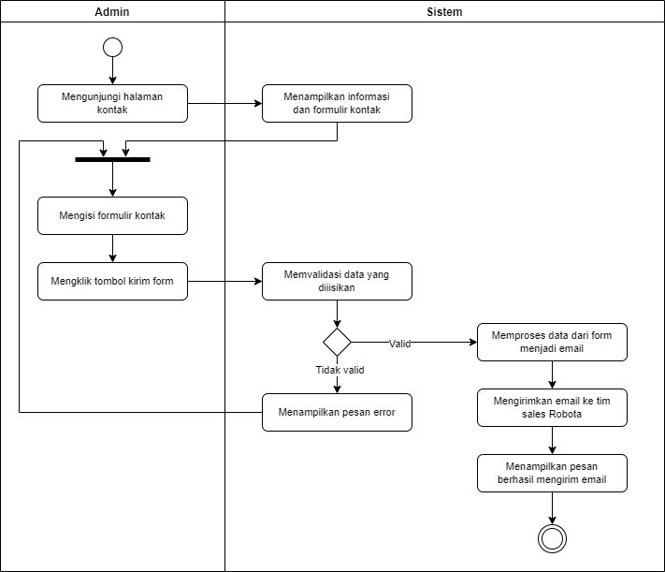

3.2 Fitur Login Username dan 2 Permission
    - Description
Halaman login memakai username dan password (tanpa email); kredensial ter-hash bcrypt dan sesi menyimpan username serta role. Middleware auth.session mewajibkan login; middleware admin membatasi rute khusus Admin dengan 403 untuk User.
    - Stimulus/Response Sequences
Membuka /login dan mengirim username + password
Kredensial valid: sesi dibuat dan diarahkan ke dashboard; tidak valid: pesan Username atau password salah.
    - Functional Requirements
FR-LOGIN-1: login username unik tanpa email.
FR-LOGIN-2: session menyimpan username dan role (admin/user).
FR-LOGIN-3: rute sensitif dijaga middleware auth.session dan admin.

3.3 Fitur Pencatatan Penyemprotan Pestisida
    - Description
Admin dan User menginput tanggal, waktu, bedengan (pilihan dinamis dari data kelola), durasi, dan catatan; nama penginput terisi otomatis dari sesi. Edit hanya oleh pemilik data atau Admin; hapus khusus Admin dan tercatat di audit log. Admin dapat memfilter riwayat per user untuk audit.
    - Stimulus/Response Sequences
Mengisi form lalu Simpan
Data tervalidasi tersimpan dan tabel, kalender, serta grafik diperbarui.
    - Functional Requirements
FR-SPRAY-1: validasi tanggal/bedengan/durasi.
FR-SPRAY-2: kolom user otomatis dari sesi.
FR-SPRAY-3: edit milik sendiri; hapus khusus Admin + audit Log::info.
FR-SPRAY-4: pengingat jadwal 7 hari per bedengan.

3.4 Fitur Observasi Hama (Sticky Trap)
    - Description
Admin dan User mencatat tanggal, bedengan, tingkat serangan (Ringan/Sedang/Berat), dan jumlah serangga sticky trap beserta penginput otomatis. Data tampil pada tabel dan grafik tren populasi; edit milik sendiri, hapus khusus Admin.
    - Stimulus/Response Sequences
Menyimpan observasi valid
Tabel dan grafik tren diperbarui; inoculasi keputusan semprot berbasis data.
    - Functional Requirements
FR-OBS-1: pilihan bedengan dinamis dan tingkat serangan baku.
FR-OBS-2: kolom user untuk akuntabilitas.
FR-OBS-3: grafik tren populasi per tanggal.

3.5 Fitur Kelola Bedengan, Kalender, dan Grafik
    - Description
Admin menambah/menghapus daftar bedengan; seluruh pilihan bedengan, pengingat, dan kalender mengikuti data tersebut. Kalender menandai tanggal penyemprotan; grafik menampilkan tren populasi hama dan durasi penyemprotan.
    - Stimulus/Response Sequences
Admin menambah bedengan baru
Pilihan form, pengingat, dan kalender ikut diperbarui.
    - Functional Requirements
FR-BED-1: nama bedengan unik; CRUD khusus Admin.
FR-BED-2: kalender interaktif September 2026 dengan penanda.
FR-BED-3: grafik Chart.js tren hama dan durasi.

3.6 Fitur Kelola Pengguna dan Audit Log
    - Description
Khusus Admin: menambah user (username unik alfanumerik, password minimal 6, role admin/user; email dibuat otomatis dan tidak dipakai), mereset password, menghapus user (proteksi akun admin utama dan akun sendiri), serta melihat daftar pengguna. Penghapusan riwayat/observasi dan reset password tercatat di laravel.log.
    - Stimulus/Response Sequences
Admin menambah user / mereset password
User baru langsung dapat login dengan username; reset counted in audit log.
    - Functional Requirements
FR-USER-1: username unik sebagai identitas tunggal.
FR-USER-2: proteksi hapus akun admin utama.
FR-USER-3: audit Log::info untuk hapus dan reset.

External Interface Requirements

User Interfaces: dashboard Bootstrap 5 responsif berisi header pembeda peran, kartu kontrol IoT, form input, tabel riwayat dengan filter audit (Admin), kartu Kelola Bedengan dan Kelola Pengguna (khusus Admin), kalender interaktif, dan grafik Chart.js.

Hardware Interfaces: mikrokontroler ESP32 pengendali lampu UV/LED dan mist maker (switching presisi detik), ruang isolasi portabel, sticky trap pasif, dan server lokal di dekat sumber listrik.

Software Interfaces: Laravel 12 (Blade, Eloquent, middleware), PHP 8.2, database SQLite/MySQL, Chart.js, dan Bootstrap 5; model SprayHistory, PestObservation (berkolom user), Bedengan, dan User (username dan role).

Communications Interfaces: HTTP JSON antara browser dan server (fetch dengan token CSRF) serta antara ESP32 dan server lokal; dianjurkan HTTPS pada produksi.

Other Nonfunctional Requirements

Performance Requirements
Respons kontrol IoT di bawah 2 detik pada jaringan lokal; render tabel, kalender, dan grafik tetap lancar pada skala 1.000 tanaman; timer auto-off berjalan tepat waktu hingga skala detik.

Security Requirements
Autentikasi username dan password ter-hash (bcrypt); middleware auth.session mewajibkan login dan middleware admin membatasi rute khusus Admin (403 untuk User); User hanya dapat mengedit data miliknya sendiri; hapus data, kelola bedengan/pengguna, dan reset password khusus Admin; seluruh input tervalidasi dan formulir diproteksi CSRF.

Software Quality Attributes

Reliability | Dashboard tersedia selama server lokal aktif; auto-off timer menjamin aktuator tidak menyala melebihi durasi aman.
Usability | Header pembeda peran, tombol IoT yang jelas nonaktif bagi User, form bedengan dinamis, mode edit/batal eksplisit, dan filter audit khusus Admin.
Maintainability | Dikembangkan dengan arsitektur MVC Laravel 12 (middleware auth.session dan admin, validasi terpusat, response JSON konsisten) sehingga mudah dipelihara dan diuji.
Credibility | Kolom Diinput oleh pada tiap data, filter audit per user, dan audit log penghapusan menjaga akuntabilitas data.

Other Requirements
Basis data: users (username unik, role), spray_histories, pest_observations (keduanya berkolom user), bedengans, devices (status koneksi via heartbeat), device_activities, dan sessions. Implementasi ini telah selaras dengan proposal: tiap perubahan ON/OFF aktuator dari ESP (POST /api/device-activities/report) maupun tombol web Admin tercatat dan menjadi bahan indikator severity bersama data penyemprotan dan observasi.
Appendix A: Glossary
1 | PHP | Bahasa pemrograman open source yang banyak digunakan secara luas dan secara khusus untuk pengembangan web
2 | Laravel | Framework PHP yang menyediakan berbagai fitur dan alat tambahan untuk membuat pengembangan website lebih mudah dan lebih cepat.
3 | MVC | Pola arsitektur dalam membuat sebuah website dengan cara memisahkan kode menjadi tiga bagian yaitu Model, View, dan Controller.
4 | HTTPS | Singkatan dari hypertext transfer protocol secure yaitu versi aman dari protokol HTTP yang menggunakan SSL/TLS protokol untuk enkripsi dan otentikasi
5 | Server | Server adalah sistem komputer yang didesain untuk memproses permintaan/request dan mengirim data ke komputer lain melalui internet atau jaringan lokal.
6 | Klien | Perangkat atau perangkat keras komputer yang mengakses layanan yang disediakan oleh server
7 | ESP32 | Mikrokontroler WiFi/Bluetooth yang mengendalikan lampu UV/LED dan mist maker dengan switching presisi detik.
8 | IoT | Internet of Things: jaringan perangkat (ESP32, aktuator) yang terhubung ke server untuk kontrol dan pendataan.
9 | Sticky Trap | Perangkap lengket pasif di ruang isolasi untuk menangkap hama yang tertarik cahaya; jumlah dihitung manual.
10 | Mist Maker | Modul atomizer ultrasonik (sekitar 1,7 MHz) yang mengubah pestisida nabati menjadi kabut halus.
11 | UV-A | Cahaya ultraviolet-A 315-400 nm yang menarik serangga (fototaksis positif); acuan puncak 398 nm.
12 | Bedengan | Petak lahan tanam cabai; unit cakupan jadwal penyemprotan interval 7 hari dan pengingat dashboard.
13 | PHT | Pengelolaan Hama Terpadu: pengendalian selektif berbasis pemantauan yang menjaga musuh alami.
14 | EIL | Economic Injury Level: ambang populasi hama sebagai dasar keputusan intervensi penyemprotan.
Appendix B: Analysis Models
Model analisis: activity diagram kontrol IoT (Admin tekan tombol, timer auto-off), alur input-edit-hapus riwayat/observasi dengan otorisasi peran, ERD (User 1-N SprayHistory/PestObservation; Bedengan sebagai referensi dinamis), dan flowchart pemantauan 7 hari per bedengan dari proposal PMLD 2026.
